|  |  |  |
| --- | --- | --- |
| **בנק ישראל**  דוברות והסברה כלכלית | לוגו בנק ישראל | ‏ירושלים, א' בטבת התשע"ח  19 בדצמבר 2017 |

הודעה לעיתונות:

**התפתחויות בתיק הנכסים הפיננסיים של הציבור ברביע השלישי של שנת 2017**

* **ברביע השלישי של שנת 2017 עלה שוויו של תיק הנכסים הפיננסיים של הציבור בכ-46.8 מיליארדי ש"ח (%1.3) ועמד בסופו על כ-3.54 טריליוני ש"ח.**
* **העלייה בשווי התיק ברביע השלישי נבעה בעיקר מגידול ברכיבי המזומן והפיקדונות, אג"ח ממשלתי סחירות ויתרת המניות בארץ.**
* **יתרת התיק המנוהל בידי המשקיעים המוסדיים עלתה ברביע השלישי של שנת 2017 בכ-3.1% (47 מיליארדי ש"ח), ועמדה בסופו על כ-1.54 טריליון ש"ח. העלייה ביתרת התיק נבעה בעיקר מעלייה ברכיבי אג"ח ממשלתיות, מניות בחו"ל, אג"ח פרטיות בארץ, הלוואות בארץ ומניות בארץ. עלייה זו קוזזה במקצת כתוצאה מירידה ברכיב המק"מ.**
* **ברביע השלישי של השנה, נרשמו הפקדות נטו בקרנות הנאמנות בהיקף של כ-4.1 מיליארדי ש"ח, בהמשך להפקדות ברביעים הקודמים.**

1. סך תיק הנכסים

מהחטיבה למידע ולסטטיסטיקה בבנק ישראל נמסר, כי **ברביע השלישי של שנת 2017** עלהשוויו של תיק הנכסים הפיננסיים של הציבור בכ-46.8 מיליארדי ש"ח (1.3%) ועמד בסופו על כ- 3.54 טריליוני ש"ח (תרשים 1).

העלייה בשווי התיק ברביע השלישי נבעה בעיקר מגידול ברכיבי המזומן והפיקדונות (12.6 מיליארדים, 1%), אג"ח ממשלתיות סחירות (10.9 מיליארדים, 2.8%) והמניות בארץ (6.4 מיליארדים, 1.3%). עלייה זו קוזזה בחלקה על ידי ירידה ביתרת המק"ם (2.5 מיליארדים, 5%)

משקל תיק הנכסים הפיננסיים של הציבור ביחס לתוצר עלה במהלך הרביע השלישי ב-2.6 נקודות האחוז ועמד בסופו על כ-283.3% (תרשים 2).

עלייה זו נבעה מקצב עלייה גבוה יותר של תיק הנכסים מאשר קצב עליית התמ"ג (במחירים שוטפים).

תרשים 1: יתרת תיק הנכסים הפיננסיים שבידי הציבור 
מיליארדי ש"ח, מחירים שוטפים
 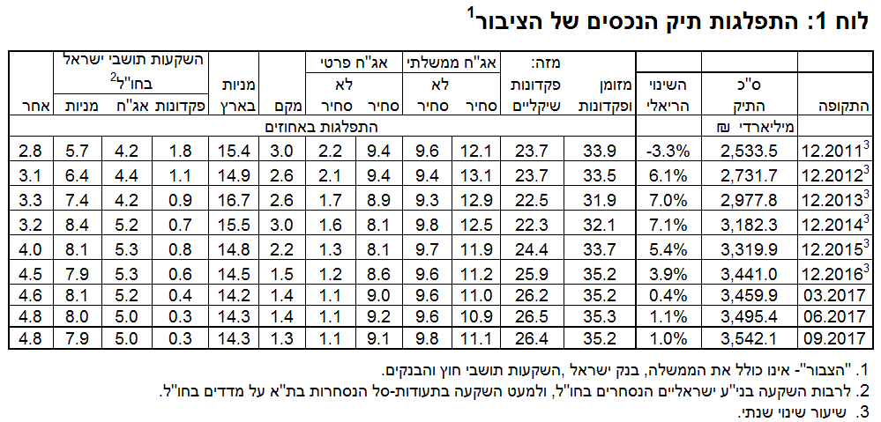

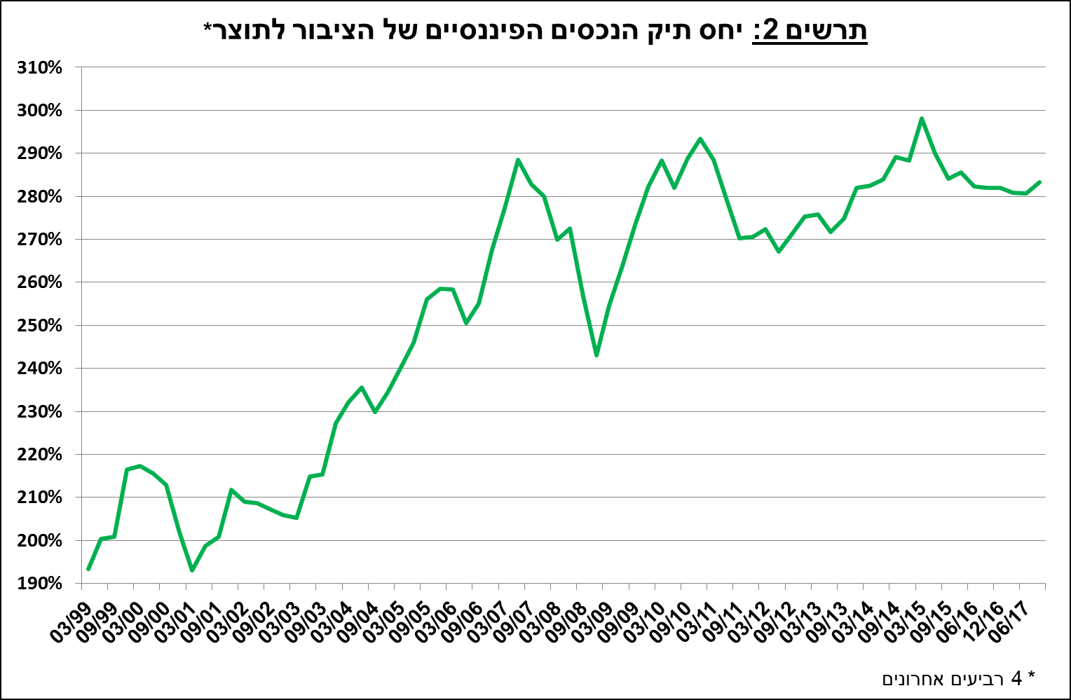

**הרכב תיק הנכסים** – ברביע השלישי של שנת 2017 חלה ירידה של כ- 0.5 נקודות האחוז הן במשקל הנכסים במט"ח והן במשקל הנכסים בחו"ל. ירידה זו נבעה בעיקר כתוצאה ממימושים נטו של נכסים בחו"ל שקוזזה בחלקה על ידי עליות המחירים בחו"ל ומפיחות השקל מול הדולר שהגדיל את השווי השקלי של נכסים אלו. מנגד, ברביע השלישי חלה עלייה של כ-0.3 נקודות האחוז במשקלם של הנכסים בסיכון.

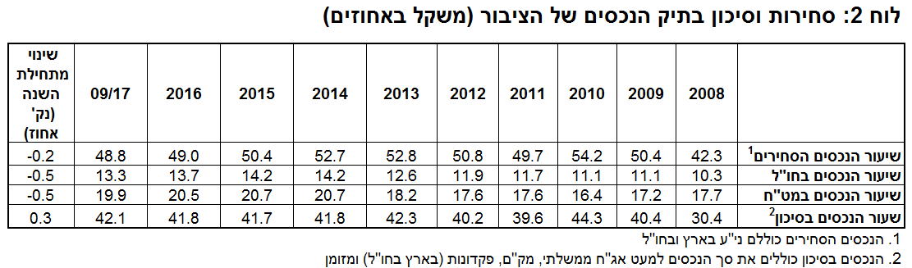

1. התפלגות תיק ניירות הערך לפי מכשירים עיקריים

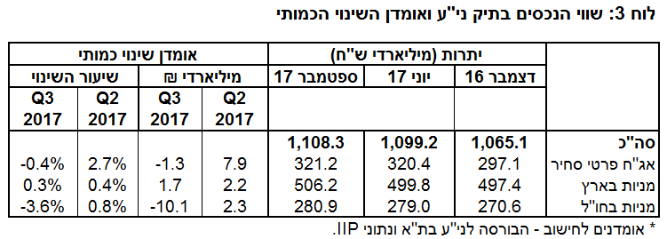

**מניות בארץ**

**ברביע השלישי של שנת 2017** עלתה יתרת המניות בארץ בתיק הנכסים בכ-6.4 מיליארדי ש"ח (1.3%) ועמדה בסוף חודש ספטמבר על כ-506.2 מיליארדים. זאת כתוצאה משילוב של השקעות נטו ועליית המחירים במרבית הענפים במהלך הרביע.

**אג"ח**

**ברביע השלישי של שנת 2017** עלה שווי יתרת תיק אג"ח החברות הסחיר בארץ בכ-0.8 מיליארדי ש"ח (0.3%) ועמד בסוף ספטמבר על כ-321.2 מיליארדים. זאת כתוצאה מעליית מחירים שקוזזה בחלקה על ידי מימושים נטו.

ביתרת תיק האג"ח הממשלתיות (סחיר ולא-סחיר) חלה עלייה של כ- 20.5 מיליארדי ש"ח (2.9%), ומנגד חלה ירידה של כ-2.5 מיליארדי ש"ח (5%) בשווי יתרות המק"מ.

**מזומן ופיקדונות**

יתרת רכיבי המזומן והפיקדונות עלתה ברביע השלישי בכ- 12.6 מיליארדי ש"ח (1%), זאת בהמשך למגמת העלייה בשנים האחרונות. כמחצית מהעלייה במהלך הרביע נבעה מהגדלת יתרות העו"ש והפיקדונות.

**תיק הנכסים בחו"ל**

**ברביע השלישי של שנת 2017** עלה שווי התיק המוחזק בחו"ל בכ-5.7 מיליארדי ש"ח (1.2%) ועמד בסוף ספטמבר על כ-470.4 מיליארדים - המהווים כ-13.3% מסך תיק הנכסים:

* יתרת **האג"ח הסחירות** עלתה בכ-4.2 מיליארדים (2.4%) ועמדה בסוף הרביע על כ-178 מיליארדי ש"ח. העלייה ביתרת האג"ח נבעה משילוב של השקעות נטו ופיחות השקל מול הדולר שהגדיל את השווי השקלי של היתרה.
* יתרת **המניות בחו"ל** עלתה בכ-1.9 מיליארדי ש"ח (0.7%) ועמדה בסוף הרביע על כ-281 מיליארדי ש"ח. העלייה ביתרת המניות בחו"ל נבעה משילוב של עליית המחירים בבורסות בחו"ל ומפיחות השקל, שקוזזה חלקית ע"י מימושים נטו.
* יתרת **הפיקדונות בבנקים בחו"ל** ירדה במהלך הרביע בכ-0.4 מיליארדים (3.3%-) בעיקר כתוצאה ממשיכות נטו, ועמדה בסופו על כ-11.4 מיליארדי ש"ח.

תרשים 3: תיק הנכסים של תושבי ישראל בחו"ל
מיליארדי ₪, מחירים שוטפים


# התיק המנוהל באמצעות המשקיעים המוסדיים

**יתרת התיק המנוהל בידי המשקיעים המוסדיים** עלתה ברביע השלישי של שנת 2017 בכ-3.1% (47 מיליארדי ש"ח), ועמדה בסופו על כ-1.54 טריליון ש"ח. העלייה ביתרת התיק נבעה בעיקר מעלייה ברכיבים הבאים: אג"ח ממשלתיות (22.5 מיליארדי ש"ח, 3.7%), מניות בחו"ל (12.9 מיליארדים, 7.3%), אג"ח פרטיות בארץ (6.3 מיליארדים, 3.8%), הלוואות בארץ (4.8 מיליארדים, 5.8%), המניות בארץ (3.5 מיליארדים, 2.3%). עלייה זו קוזזה במקצת כתוצאה מירידה ברכיב המק"מ (2.1 מיליארדי ש"ח, 6.9%).

משקלו של התיק המנוהלבידי המוסדיים מסך תיק הנכסים של הציבור עלה במהלך הרביע בכ-1.5 נקודות האחוז ועמד בסופו על כ44%.

**תרשים 4: יתרת סך הנכסים בתיק המנוהל בידי הגופים המוסדיים
ללא קרנות נאמנות
**

**חשיפת[1] התיק המנוהל בידי הגופים המוסדיים לנכסים זרים ולייסוף השקל מול מט"ח –**

* ברביע השלישי של שנת 2017 **שיעור החשיפה של המשקיעים המוסדיים לנכסים זרים** עלה בכ-0.8 נקודות אחוז, לאחר ירידה ברביע הקודם. שיעור החשיפה לנכסים זרים עמד בסוף הרביע על כ-25.5% מהתיק.

השינוי המשמעותי ביותר, במהלך הרביע השלישי של השנה, התרכז אצל חברות הביטוח שהגדילו את היקף חשיפתן לנכסים זרים בכ-1.5 נק' אחוז עד לרמה של כ-35.1%.

* ברביע השלישי של שנת 2017 עלה שיעור החשיפה **לייסוף השקל מול מט"ח** (כולל נכסים נגזרים ש"ח/מט"ח) בכ-0.3 נקודות אחוז, ועמד בסופו על כ-15.5%; יתרת החשיפה למט"ח במונחים שקליים עלתה בקצב גבוה יותר מאשר העלייה בסך נכסי ההשקעה. העלייה ביתרת החשיפה נבעה משילוב של עלייה במחירי ני"ע בשוקי חו"ל; זרם השקעות נטו בנכסים הנקובים והצמודים למט"ח; ומפיחות השקל מול הדולר (0.9%) שהגדיל את השווי השקלי של התיק.

|  |  |
| --- | --- |
| תרשים 5: תנועות נטו בנכסי מט"ח של המשקיעים המוסדיים* מול שינוי בנגזרים ש"ח/מט"ח, מיליארדי דולרים (הפעולות בנכסי מט"ח שבוצעו במהלך התקופה) | תרשים 6: שיעור החשיפה לזרים ולמט"ח של המשקיעים המוסדיים (אחוזים, ללא מבטיחות תשואה) |

**\*ניתן למצוא באתר בנק ישראל** [**לוחות ארוכי טווח חודשיים**](https://e.boi.org.il/he/DataAndStatistics/Pages/MainPage.aspx?Level=3&Sid=49&SubjectType=2) **לנתוני חשיפה למט"ח ולזרים של המשקיעים המוסדיים.**

# התיק המנוהל באמצעות קרנות הנאמנות

היקף התיק המנוהל באמצעות קרנות נאמנות ישראליות עמד בסוף הרביע השלישי של שנת 2017 על כ-234 מיליארדי ש"ח, כ-6.6% מסך תיק הנכסים של הציבור.

**ברביע השלישי, נרשמו הפקדות נטו** (עודף הפקדות על פדיונות, בניכוי דיבידנד) בהיקף של כ-4.1 מיליארדי ש"ח, זאת בהמשך להפקדות נטו של כ-9.1 מיליארדים בשני הרביעים הקודמים. ההפקדות נטו בשילוב עם העלייה במחירי הנכסים, הביאו לגידול של כ-6.5 מיליארדי ש"ח בשווי יתרות קרנות הנאמנות ברבעון השלישי

מהתפלגות הקרנות לפי התמחויות עולה כיבדומה לרביעים הקודמים של השנה, גם ברביע השלישי התרכזו ההפקדות נטו בקרנות המתמחות באג"ח הכללי בארץ (3.1 מיליארדים, 3.6%). כמו כן בוצעו הפקדות בקרנות המתמחות באג"ח מדינה (1 מיליארדים, 3.4%). מנגד חלו פדיונות נטו בקרנות המתמחות באג"ח חברות בארץ (0.6 מיליארדים, 1.5%-) ובכספיות שקליות (0.4 מיליארדים, 2.6%-).

תרשים 7: הפקדות נטו בקרנות הנאמנות לפי התמחות
מיליארדי ש"ח


למידע נוסף בנושא זה לחץ [כאן](https://e.boi.org.il/he/DataAndStatistics/Pages/MainPage.aspx?Level=2&Sid=15&SubjectType=1).

1. אומדנים לחשיפה של העמיתים (ולא של הגופים המוסדיים עצמם) לסיכונים שונים בתיק המנוהל עבורם ע"י המוסדיים (ללא תכניות ביטוח מבטיחות תשואה, בהן הסיכון הוא של המוסדיים).